Knauf AQUAPANEL®, Cement Board SkyLite

Knauf Gips

Eigenschaften

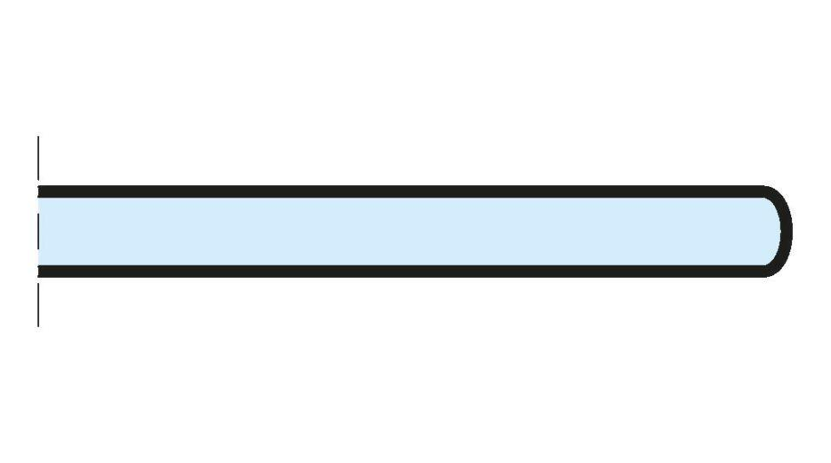

GTIN:

4260021862803

HAN:

00433855

Höhe (mm)

8,00

Länge (mm)

900,00

Beschichtung

unbeschichtet